Christophe Grandjean Mercredi, le 22 mai 2013

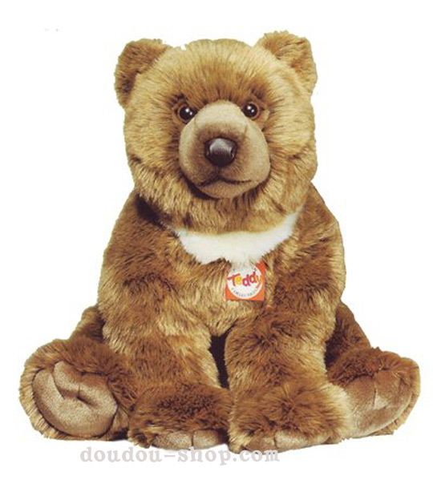

Jacques Hadi
Rue de la parole 12
7000 Lausanne

Salut Jacques,

Je t’envoie comme promis ma petite histoire sur l’ours.

J’espère que l’on se verra bientôt !

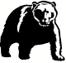
L'ours mâchait de l'herbe au milieu de la clairière. Non loin, des cerfs paissaient nerveusement près de l'orée de la forêt, tout en surveillant d'un œil vigilant les mouvements de l'ours qui les ignorait. Il aurait probablement pu attraper le faon, mais il préférait économiser son énergie pour augmenter l'épaisseur de sa couche de graisse.

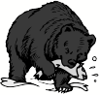
Il baissa la tête vers le sol pour arracher une autre touffe d'herbe, mais s'arrêta soudain. Il leva brusquement la tête et pointa son museau en l'air. Les cerfs détalèrent. Debout sur ses pattes arrière, la bête humait l'air; ses yeux n'étaient plus que deux fentes. Soudain il se raidit, retomba à quatre pattes et se mit à trotter vers les bois.

